Самостоятельная работа
Тема: Управление Git-репозиторием при помощи Git Bash и при помощи веб-интерфейса GitHub.
Теория:
Git — распределённая система управления версиями. Проект был создан Линусом Торвальдсом для управления разработкой ядра Linux, первая версия выпущена 7 апреля 2005 года.
Система контроля версий знает о нескольких состояниях кода (как бы по вертикали). Это как современный смартфон, который сохраняет не только фотографию, но и то, что было немного до и немного после нажатия на кнопку, — можно «отмотать» время и выбрать лучший момент. Аналогично в Git хранятся все версии проекта — они называются коммитами. Можно откатить текущую версию кода до предыдущей или сразу на несколько шагов назад. Удобно, если после изменения коммита допущена ошибка.
Основные команды:
- git init – инициализация локального репозитория
- git status – проверить статус репозитория и файлов в нём
- git add <имя файла> – добавить конкретный файл
- git add -A – добавить все файлы
- git add . – альтернативная команда для добавления всех файлов
- git commit -m <сообщение коммита> – создание коммита
- git log – вывод списка всех коммитов репозитория
- git remote add <название> <ссылка на удалённый репозиторий> – соединение локального и удалённого репозитория (обычно для названия используют слово origin)
- git push -u <название удалённого репозитория> <название ветки> – отправить изменения в удалённый репозиторий
- git pull – получить все изменения из удалённого репозитория, если такие имеются
- git branch –a – вывести список веток
- git checkout <название ветки> – переключиться на ветку
- git checkout -b <название ветки> – создать ветку на основе текущей
- git checkout -b <название ветки> <идентификатор коммита> – создать ветку на основе определённого коммита
Работа с .gitignore. Обычно в репозитории мы хотим хранить только исходный код и ничего другого. Но вместе с кодом, в репозиторий могут попасть скомпилированные классы и/или файлы, которые создают среды разработки. Чтобы Git их игнорировал, есть специальный файл, который нужно создать. Делаем это: создаем файл в корне проекта с названием .gitignore, и в этом файле каждая строка будет шаблоном для игнорирования.
Пример содержания файла .gitignore:
*.class
target/
*.iml
.idea/
Первая и третья строка означают, что все файлы с расширением .class и .iml будут игнорироваться. А вторая и четвёртая строки означают, что папки target и .idea и все файлы внутри них будут игнорироваться.
Ветки являются указателями на коммит. Если нужно добавить новую возможность или исправить ошибку вы создаете новую ветку, в которой будут размещаться эти изменения.
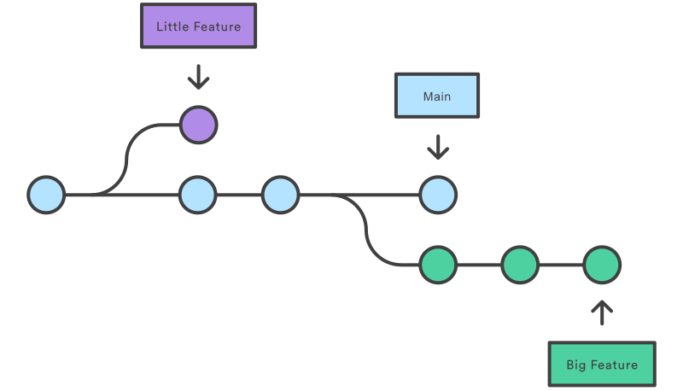
Работа с ветками. Чтобы посмотреть список всех веток в репозитории и понять, на какой мы находимся, нужно написать команду git branch –a. Чтобы создать ветку на основе конкретного коммита, необходимо:
узнать идентификатор коммита с помощью git log и ввести команду git checkout -b <название ветки> <идентификатор коммита>.
Чтобы создать ветку на основе текущей, необходимо ввести команду git checkout <название ветки> для перехода на нужную ветку, после чего ввести команду git checkout -b <название ветки>.
Слияние веток.
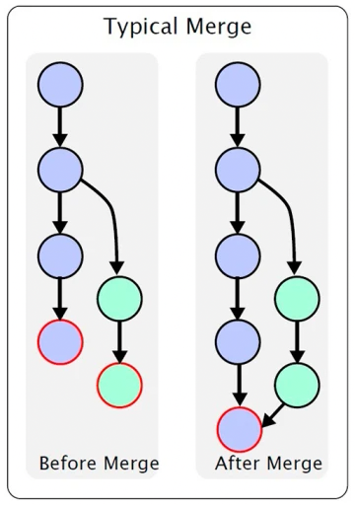
Чтобы слить ветки необходимо ввести команду git checkout <название ветки> для перехода на нужную ветку, после чего ввести команду git merge <название ветки для слияния>.
Задание. Для выполнения используйте Git Bash.
- Создайте локальный репозиторий.
- Создайте удалённый репозиторий на GitHub.
- Соедините репозитории при помощи команды git remote add.
- В локальном репозитории смените ветку на main при помощи команды git branch -M main.
- Добавьте в локальный репозиторий файл README.md и напишите туда что-либо. Сделайте коммит с любым осмысленным комментарием.
- Отправьте изменения в удалённый репозиторий на GitHub.
- Создайте любой другой новый файл и сделайте коммит.
- Создайте новую ветвь на основе текущей. В новой ветви измените содержимое файла, созданного в прошлом шаге, сделайте коммит и отправьте изменения в удалённый репозиторий.
- Переключитесь на основную ветку (main) и сделайте слияние с веткой, созданной в прошлом шаге. Отправьте изменения в удалённый репозиторий.
- Создайте папку build. Создайте файл .gitignore и добавьте в него ранее созданную папку. Сделайте коммит и отправьте изменения в удалённый репозиторий.

